

**Игра – ворчалка**

**«Это я, это я, это все мои друзья!»**

Отвечайте громко, дружно: «это я, это я, это все мои друзья. Отвечайте громко, но

Есть условие одно:  
Кое-где вы промолчите,  
А где нужно – там кричите!

**- Кто из вас, скажите, дети, целый год мечтал о лете?**- Кто из вас сейчас узнаем, здесь от скуки умирает?  
- **Кто в лесу, на речке, в поле играться любит на просторе?**- Летом кто всех удивляет – в постели лёжа отдыхает?  
**- Кто, хочу у вас узнать, любит петь и танцевать?  
- Кто из вас не ходит хмурый, любит спорт и физкультуру?**- **Кто из вас такой ловкач, лучше всех играет в мяч?**- Кто из вас, все скажут ах, загорает в сапогах?  
- Кто их вас, узнать хочу, забияка и драчун?  
- **Кто из вас, из всех, ребятки, держит вещи все в порядке?**

Следующий конкурс называется «Каверзная викторина».

ВОПРОСЫ КАВЕРЗНОЙ ВИКТОРИНЫ

 1. Сколько нужно варить крутое яйцо: две, три или пять минут?

(Нисколько, оно уже сварено.)

2. Как надо правильно прочесть слово «юморина»? (Слева направо.)

3. Лестница дома состоит из пять пролетов, каждое из которых состоит

из двадцати ступенек. Сколько ступенек нужно пройти, чтобы попасть на

верхний этаж? (Все.)

4. Когда он нужен, они его отдают, а когда он не нужен - поднимают. Что

это? (Якорь.)

5. На какое дерево садится ворона после дождя? (На мокрое)

6. Может ли страус назвать себя птицей? (Нет, не умеет говорить.)

7. Что можно увидеть с закрытыми глазами? (Сон.)

 Продолжаем наш праздник. Ребята, а вы любите разгадывать загадки? Справитесь? Достаем загадки из летнего мешочка.

Солнце печёт, липа цветёт.  
Рожь поспевает, когда это бывает? (Летом)

Над лугом парашютики  
Качаются на прутике. (Одуванчик)

Солнце вечером заходит,  
В небе кисточкой проводит.  
Уходить не хочет зря.  
Остается след — … (Заря)

Над цветком  
Порхает, пляшет,  
Веерком узорным машет. (Бабочка)

Он зеленый, попрыгучий,  
Совершенно не колючий,  
На лугу весь день стрекочет,  
Удивить нас песней хочет. (Кузнечик)

Сперва блеск,  
За блеском Треск,  
За треском — Блеск. (Гроза)

 Какие вы молодцы, ребята. Все загадки разгадали. Теперь давайте веселиться и радоваться солнышку! Сколько впечатлений вас ожидает летом. Кто-то летом поедет путешествовать, кто-то к бабушке в деревню. Будете купаться, загорать, кушать ягоды.

Что ж, желаю отдыхать всем — не лениться  
В теплой речке утром мыться,  
За обедом не скучать:  
Супчик есть, покрепче спать,  
Спорт любить и физкультуру  
И на солнце загорать.

Посмотрите и запомните правила безопасного лета.

[https://ppt4web.ru/nachalnaja-shkola/bezopasnost-letom0.html](https://infourok.ru/go.html?href=https%3A%2F%2Fppt4web.ru%2Fnachalnaja-shkola%2Fbezopasnost-letom0.html)

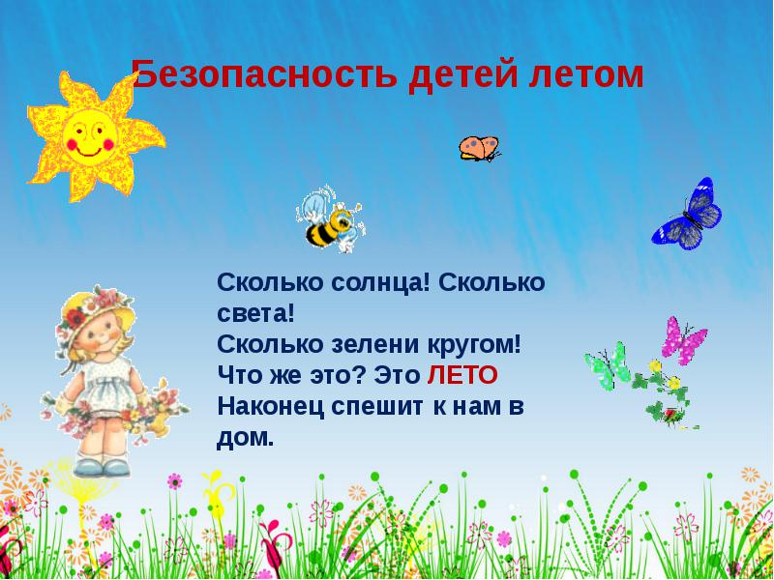

Мы подошли к финалу нашего праздника. Все приготовили воздушные шары с желаниями?

Торжественный запуск воздушного шара «Мечты детства» в небо прямо в руки к звездочету, который исполняет мечты.

